**РОССИЙСКИЙ УНИВЕРСИТЕТ ДРУЖБЫ НАРОДОВ**

**Факультет физико-математических и естественных наук**

**Кафедра прикладной информатики и теории вероятностей**

**ОТЧЕТ**

**по лабораторной работе № 4**

*дисциплина: Архитектура компьютера*

Студент:Фролота Т.М

Группа:НММбд-02-24

**МОСКВА**

2024 г.

**Содержание**

1. Цель работы. 3

2. Задания. 4

4.Выполнение лаборотарной работы. 5

5.Вывод: 7

# 1. Цель работы.

**Научиться компилировать и собирать программы на ассемблере NASM.**

# 2. Задания.

1. **Создать программу "Hello world!" на ассемблере NASM;**
2. **Скомпилировать и собрать программу с помощью транслятора NASM и компоновщика LD;**
3. **Запустить файл программы.**

# 4.Выполнение лаборотарной работы.

1.Открываем терминал и вводим следующую команду для создания каталога.



Рис.1.1 Создание каталога.

Входим в созданный каталог



Рис.1.2 Вход в каталог .

Создаём нужный для работы файл.



Рис.1.3 Создание файла.

Проверим его наличие.

Откроем файл с помощью текстого редактора.



Рис.1.4 Открытие файла.

Введём туда следующий текст.

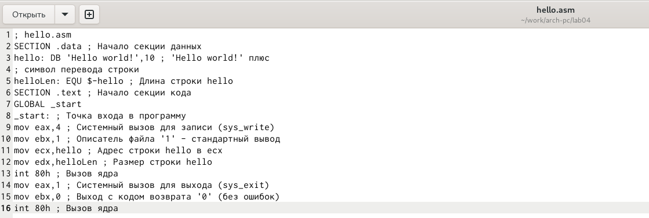

Рис.1.5 Текст в файле.

Даллее вводи команды и проверяем их исполение.



Рис.1.6 Команда nasm -f elf hello.asm



Рис.1.7 Проверка выполнения.



Рис.1.8 Команда nasm -o obj.o -f elf -g -l list.lst hello.asm



Рис.1.9 Проверка выполнения.



Рис.1.10 Команда ld -m elf_i386 hello.o -o hello



Рис.1.11 Проверка выполнения.



Рис.1.12 Команда ld -m elf_i386 obj.o -o main



Запустим созданный во время работы файл.

Рис.1.13 Запуск файла.

# 5.Вывод.

В ходе работы была освоена процедура компиляции и сборки программ, написанных на ассемблере NASM.